Многофункциональная дидактическая игра «Подари картинки»
Цель:
-упражнять в дифференциации звуков «в»-«вь» в словах, определении места звука в слове;
-упражнять в проговаривании слов сложной слоговой структуры;
-упражнять в употреблении предложных конструкций.

Задание 1.
Подарить (распределить) картинки со звуками «В» - «Вь» Вороне и Винни пуху
(Дюймовочка, Мальвина, велосипед, виноград, сковорода, вратарь, васильки, ведро, аквариум)
Вороне подарить картинки с твердым звуком «в», Винни-пуху с мягким звуком «вь»
Определить место звука в слове.
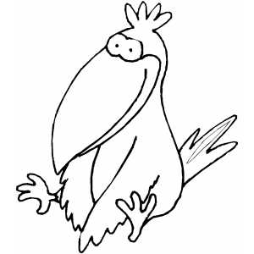

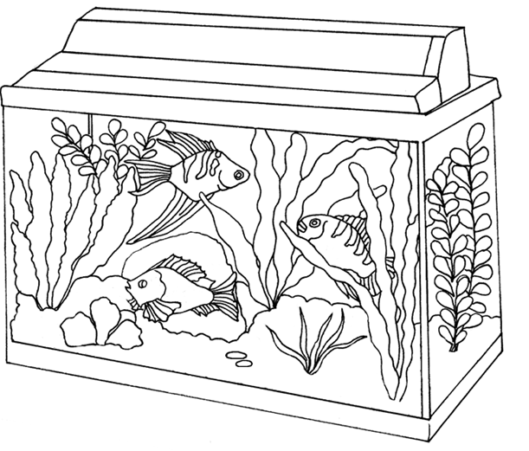 |  | 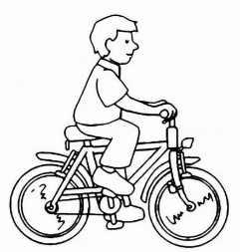
 | 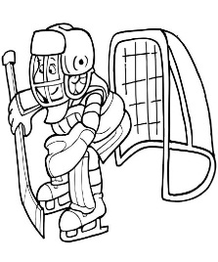 | 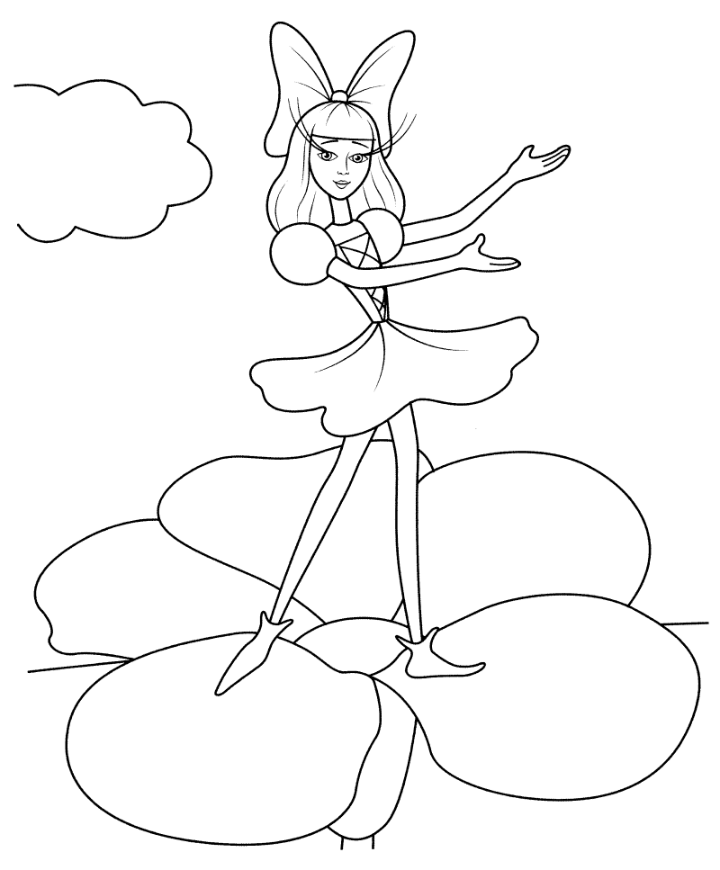
 | 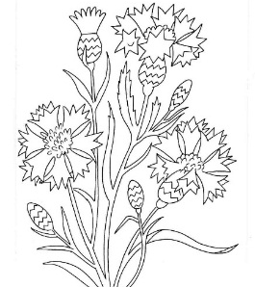 | 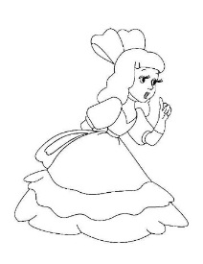

Задание 2.
Проговорить по слогам слова; отхлопать слоговой ритм слов; выложить слоговую схему слов
(Дюймовочка, Мальвина, велосипед, виноград, сковорода, вратарь, васильки, ведро, аквариум)

Задание 3.
Проговаривать фразу по заданному алгоритму (использовать слова, распределенные между Вороной и Вини-пухом).
*Ворона мечтала о чем? (Ворона мечтала о сковороде и т.д.)
*Ворона рада чему? (Ворона рада сковороде и т.д.)
*Ворона любуется чем? (Ворона любуется сковородой и т.д.)
*Ворона рассказала Винни-пуху про что? (Ворона рассказала Винни-пуху про сковороду)

